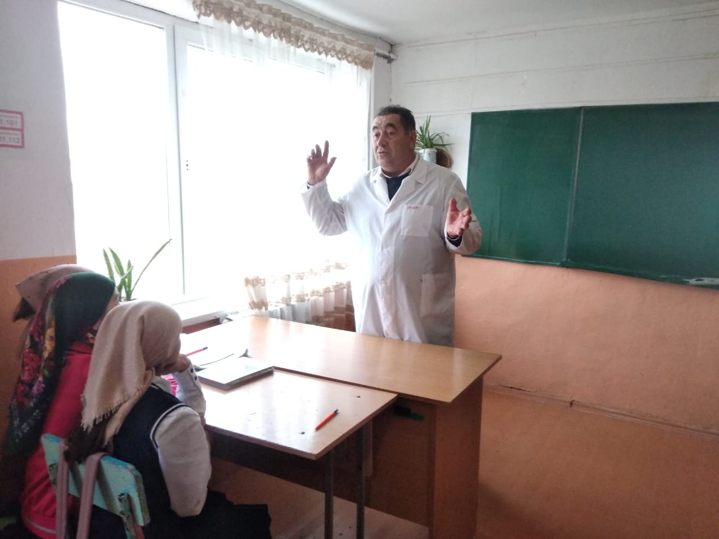
ГКОУ РД Качалайская СОШ Цунтинского района»

Отчет

о проведении «Урока трезвости» в рамках Федерального проекта «Трезвая Россия» с привлечением медицинских работников.

С декабря по февраль 2020-2021уч года в нашей школе проходила акция «Мы против вредных привычек», классные открытие часы, беседы, акции, викторины на тему: «Урок трезвости» в рамках Федерального проекта «Трезвая Россия» с привлечением медицинских работников.

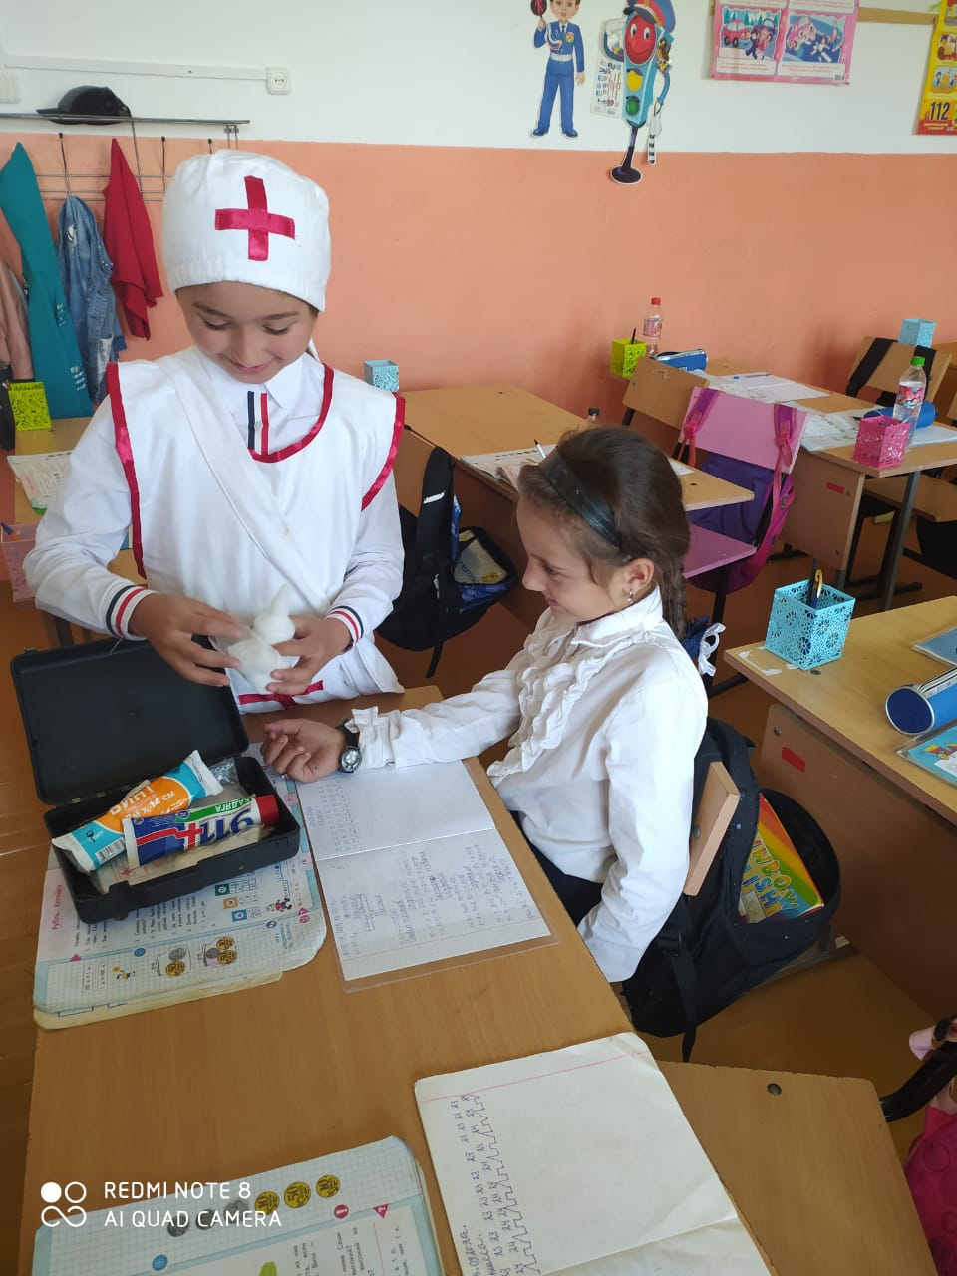
Мы живем в век всевозможных и самых разнообразных пристрастий. Самым пагубным из них является алкоголь, курение. Принятый внутрь, он быстро всасывается в желудок, кишечник и поступает в кровь. Особенно вреден алкоголь для растущего организма. От алкоголя происходят значительные нарушения мозга, слабеет память, нарушается сон, зрение, замедляется рост, мерещатся голоса, звуки.

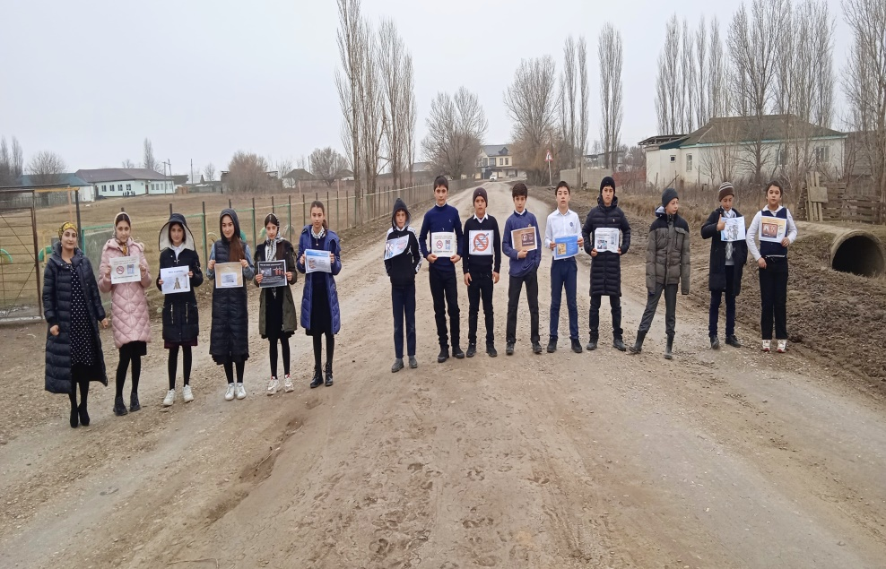
Цель мероприятий - информирование учащихся о трезвеннических традициях и преимуществах здорового образа жизни.

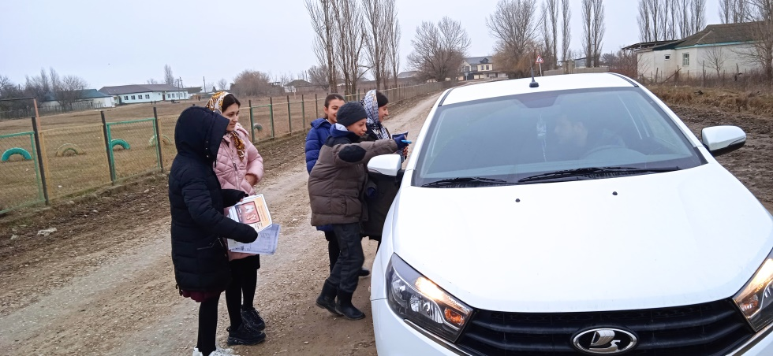
В школе был приглашен врач педиатр Хайбулаев Г.М. Предварительно врач с педагогами и и с учащимися провел беседу о вредных привычках. Самые вредные привычки – это курение, употребление спиртного и наркотиков. Употребление спиртного очень вредно для растущего организма. Недопустимо, когда ребёнок в раннем возрасте начинает употреблять пиво, коктейли и другие спиртосодержащие напитки. Он хуже растёт, быстрее устаёт при работе, плохо учится, часто болеет. Алкоголь при неумеренном употреблении вызывает заболевания желудка и других органов, нарушает работу всего организма. Особенно опасен алкоголь для детей. Даже несколько глотков спиртного могут вызвать у ребёнка сильное отравление. Постоянное употребление спиртного приводит к деградации всего организма в целом. !

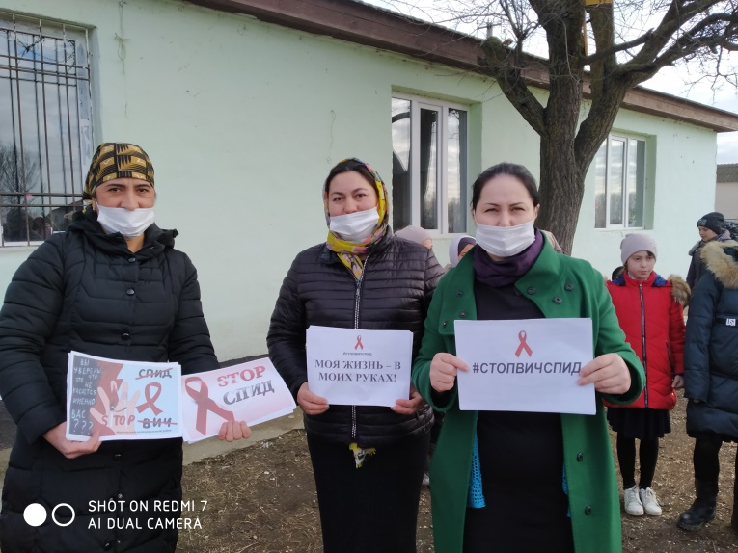
Чтобы сохранить здоровье: НИКОГДА НЕ НАЧИНАЙ КУРИТЬ, НЕ ПРОБУЙ СПИРТНОГО, НЕ ПРИКАСАЙСЯ К НАРКОТИКАМ

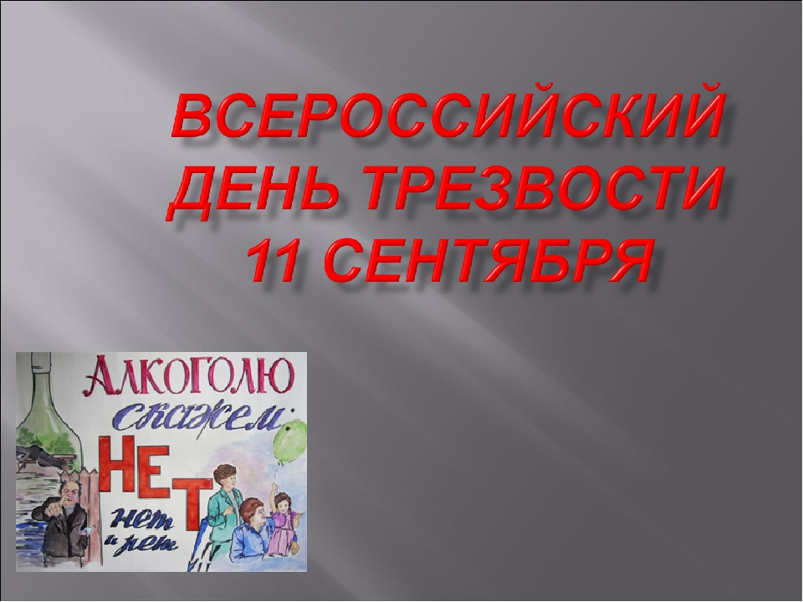

Справку составила

Зам. дир. по ВР Иманалиева П.М.

